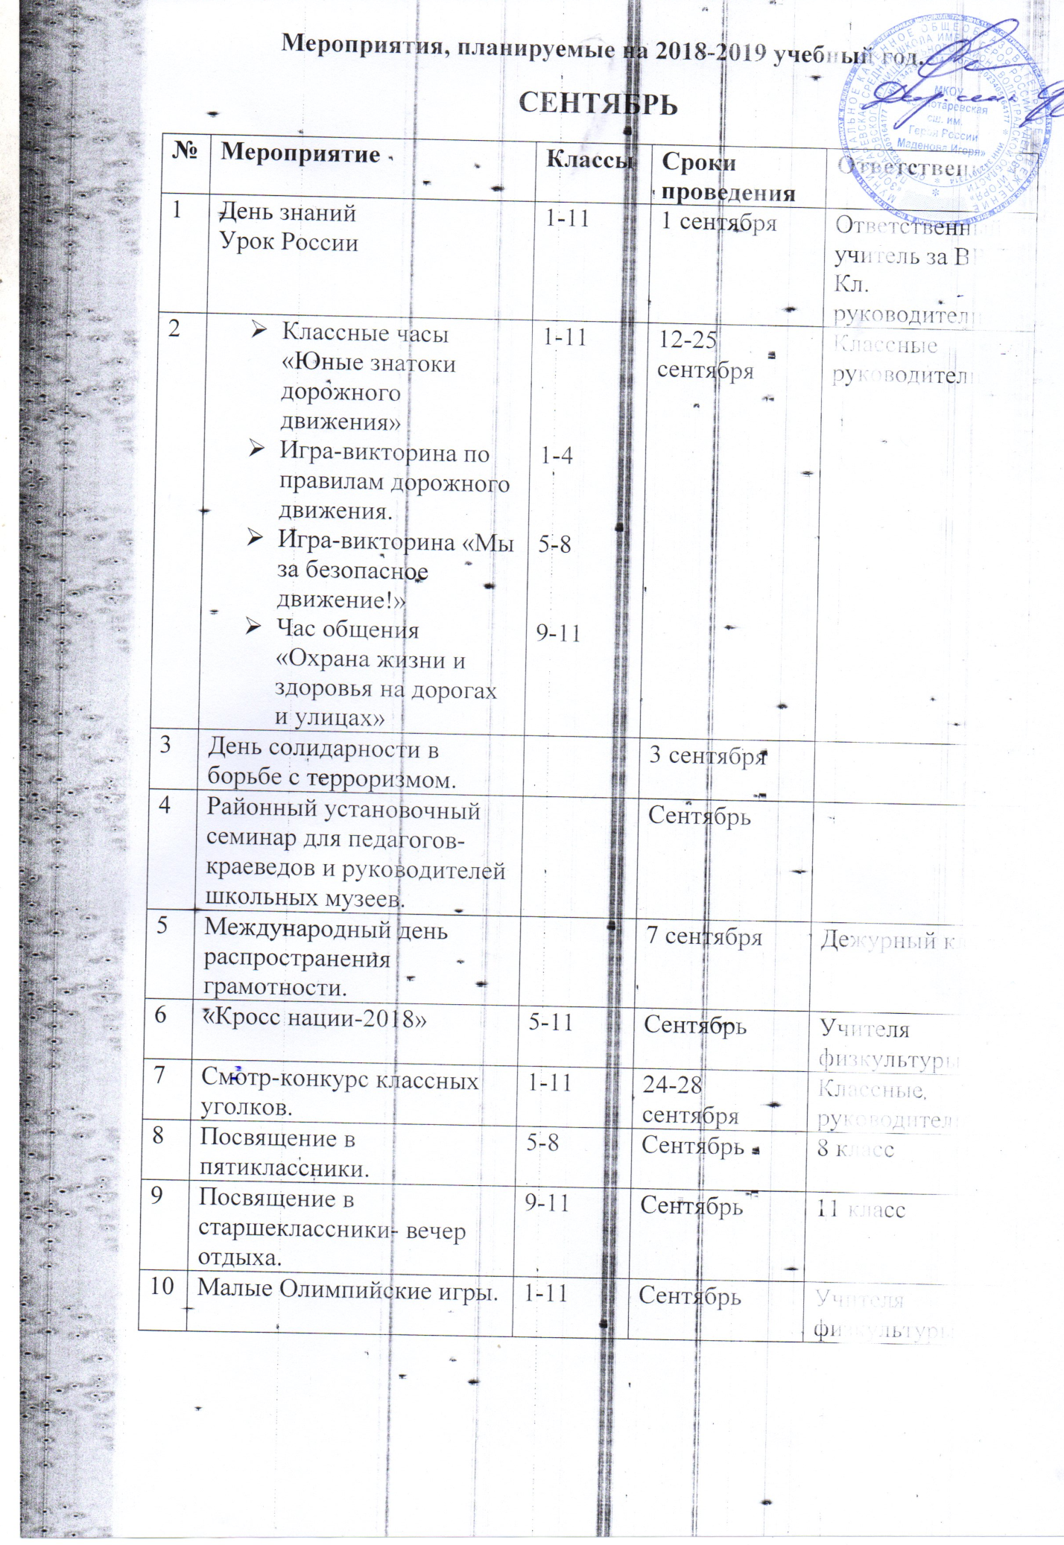

ОКТЯБРЬ
11 | Месячник добра, милосердия, нравственности.  - Проведение классных часов духовно-нравственной направленности.  - День добрых дел.  - операция «Распахни свое сердце добру»  - Тематический урок, посвященный Году добровольца (волонтера) в Российской Федерации(2018 год) | 1-11  1-11  1-11 | Октябрь | Ответственный учитель за ВР Классные руководители
12 | Смотр-конкурс декоративно-прикладного и изобразительного творчества для педагогов школ, детских садов и УДОД «Мастер своего дела», посвященный Дню Учителя. |  | Сентябрь -октябрь
13 | Финал района по Русской лапте. |  | Октябрь | Учителя физической культуры
14 | Районный конкурс «Безопасное колесо» |  | Октябрь | Учитель ОБЖ
15 | Концертная программа ко Дню Учителя: «День Самоуправления». |  | 4 октября | Совет школьников  11 класс
16 | День Памяти Героя России Маденова Игоря: Межмуниципальные соревнования на кубок Героя России Маденова Игоря. | 8-11 | Октябрь | Ответственный учитель за ВР Учителя физической культуры
17 | Уход за памятником рабочим завода «Красный Октябрь» | 10-11 | Октябрь | Классный руководитель
18 | Всероссийский урок «Экология и энергосбережение» в рамках Всероссийского фестиваля энергосбережения  « Вместе Ярче» |  | 16 октября | Учитель биологии
19 | Районный конкурс школьных агитбригад «Светофор» |  | Октябрь
20 | Экологический конкурс «Соседи по планете» |  | Октябрь | Учитель биологии
21 | Всероссийский урок, посвященный жизни и творчеству Ивана Сергеевича Тургенева. |  | 26-29 октября | Учителя русского языка и литературы
22 | Международный день школьных библиотек. |  | 27 октября | Педагог- библиотекарь
23 | Всероссийский урок безопасности школьников в сети Интернет. |  | 30 октября | Учитель информатики

НОЯБРЬ
24 | Месячник по профилактике вредных привычек:  - Тематические классные часы  - «Мир без вредных привычек»-познавательно-игровая программа.  - Тематический вечер отдыха «Здоровое поколение»  - «Я выбираю свое будущее»- конкурс рисунков и плакатов, баннеров и информационных листовок. | 1-11  5-7  8-11  1-11 | Ноябрь | Ответственный учитель за ВР Классные руководители
25 | Оформление выставки книг в школьной библиотеке и подборка материалов по проблеме алкоголизма, наркомании, курения, ВИЧ-инфекции. |  | Ноябрь | Педагог- библиотекарь
26 | День народного единства |  | 4 ноябрь | Дежурный класс
27 | Финал района по футболу. |  | Ноябрь | Учителя физической культуры
28 | Районный конкурс рисунков «Безопасность дорожного движения» |  | Ноябрь
29 | Районный слет юных краеведов |  | Ноябрь | Учитель истории
30 | Международный день толерантности  Классные часы и часы общения:  - «Экстремизм и патриотизм»  - «Все мы разные, но все равные»  - «Дети разных народов, мы мечтою о дружбе живем»  - «Что значит уважать другого»  - Анкетирование 8-11 кл: «Мое отношение к проявлениям экстремизма в современном обществе» | 9-11  5-7  3-4  1-2  8-11 | 16 ноября | Ответственный учитель за ВР Классные руководители
31 | День Матерей России.  Концертная программа | 1-11 | Ноябрь | Ответственный учитель за ВР Классные руководители
32 | Районный конкурс творческих работ, посвященный Дню Матерей России |  | Ноябрь | Учитель ИЗО
33 | Районный конкурс видеоработ «Права человека глазами детей» |  | Ноябрь
34 | Муниципальный этап Всероссийской олимпиады школьников |  |  | Ответственный учитель за УВР

ДЕКАБРЬ
35 | Месячник правового воспитания:  - 12 декабря- День конституции России  - Круглый стол: «Мы и закон» (встреча с участковым уполномоченным полиции)  - Тематические классные часы  - Тренинг по правовому воспитанию  - Час общения «Экстремизм, виды экстремизма»  - Игротека по правоведению | 1-11  9-11  1-11  5-6  7-8  1-4 | 1-20 декабря | Ответственный учитель за ВР Классные руководители
36 | Районная XIX олимпиада по школьному краеведению |  | Декабрь | Учитель истории
37 | Районный заочный конкурс «Красота родного края» |  | Декабрь
38 | Международный день инвалидов.  День Неизвестного Солдата |  | 3 декабря | Дежурный класс
39 | Всероссийская акция «Час кода».Тематический урок информатики |  | 3-9 декабря | Учитель информатики
40 | День Героев Отечества.165 лет со Дня победы русской эскадры под командованием П.С.Нахимова над турецкой эскадрой у мыса Синоп(1декабря 1853 года);  310 лет со Дня победы русской армии под командованием Петра Первого над шведами в Полтавском сражении(10 июля 1709 года);  305 лет со Дня первой в российской истории морской победы русского флота под командованием Петра Первого над шведами у мыса Гангут (9 августа 1714 года) |  | 9 декабря | Учитель истории
41 | Всероссийский урок, посвященный жизни и творчеству Александра Исаевича Солженицына (для учащихся 10-11 классов) |  | 11 декабря | Учителя русского языка и литературы
42 | День Конституции Российской Федерации |  | 12 декабря | Дежурный класс
43 | Подготовка к Новому году  - «В гостях у сказки»-утренник  - Праздник «Новогодняя сказка»  - Бал-маскарад для старшеклассников «Чудеса в новогоднюю ночь»  - выпуск праздничных плакатов «Новогодний сувенир»  - конкурс «Лучшая новогодняя игрушка» | 1-4  5-7  8-11  7-11  1-6 | 17-26 декабря | Ответственный учитель за ВР Классные руководители  11 класс

ЯНВАРЬ
44 | Месячник профориентационной работы «Мир профессий»:  - Классные часы:  - «Все профессии Важны, все профессии нужны»;  - «Профессии наших родителей»;  - Информационный час «В мире новых профессий»  - Проведение анкетирования с целью определения профессиональных предпочтений. | 1-4  5-8  9-11  9-11 | Январь | Ответственный учитель за ВР Классные руководители
45 | 100 лет со дня рождения Даниила Александровича Гранина, российского писателя (1919г.) |  | 1 января | Учителя русского языка и литературы
46 | Международный день памяти жертв Холокоста |  | 27 января | Дежурный класс
47 | День полного освобождения Ленинграда от фашистской блокады (1944 год) |  | 27 января | Учитель истории
48 | Финал района по шахматам |  | Январь
49 | Финал района по баскетболу |  | Январь | Учителя физической культуры
50 | Финал района по волейболу |  | Январь | Учителя физической культуры
51 | Региональный этап Всероссийской олимпиады школьников |  | Январь-февраль | Ответственный учитель по УВР

ФЕВРАЛЬ
52 | - Месячник гражданско-патриотического воспитания «Мое Отечество»  - Тематические классные часы.  - Конкурс чтецов «Живое слово»  - Уроки мужества, посвященные Сталинградской битве  - Устный журнал «Мы- патриоты России» | 1-11  1-11  5-8  10-11 | Февраль | Ответственный учитель за ВР Классные руководители  Учителя литературы
53 | Вечер встречи выпускников | 9-11 | Февраль | 10 класс Ответственный учитель за ВР
54 | День Памяти Героя России Маденова Игоря | 1-11 | Февраль | Ответственный учитель за ВР Классные руководители
55 | День российской науки |  | 8 февраля | Дежурный класс
56 | 185 лет со дня рождения Дмитрия Ивановича Менделеева (1834), русского ученого-химика |  | 8 февраля | Учитель химии
57 | День памяти о россиянах, исполнявших служебный долг за пределами Отечества |  | 15 февраля | Дежурный класс
58 | Международный день родного языка |  | 21 февраля | Дежурный класс
59 | День защитников Отечества «Парни на все 100!» | 1-11 | 22 февраль | Ответственный учитель за ВР Классные руководители
60 | Районный слет представителей лучших школьных музеев |  | Февраль | Учитель истории
61 | Районный конкурс детской инсценированной песни «Песня в солдатской шинели» |  | Февраль | Учитель музыки
62 | Финал района по гандболу |  | Февраль | Учителя физической культуры
63 | Финал района по настольному теннису |  |  | Учителя физической культуры
64 | Районный этап конкурса творческих работ « Зеркало природы» |  | Февраль
65 | Районный конкурс «Учитель года» |  | Февраль

МАРТ
66 | Месячник духовно-нравственного воспитания.  - Проведение тематических классных часов и КТД.  - «Будьте добрыми и человечными»  - «Поговорим о хороших манерах»  - Дети в современном мире»  - «Мама, милая мама»-утренники  - -«главное слово-МАМА»-концерт | 4-5  1-3  6-8  1-4  5-11 | Март | Ответственный учитель за ВР Классные руководители
67 | Международный день борьбы с наркоманией и наркобизнесом |  | 1 марта | Дежурный класс
68 | Творческие отчеты кружков | 1-11 | Март | Руководители кружков
69 | День воссоединения Крыма с Россией |  | 18 марта | Дежурный класс
70 | Районные соревнования «Президентские состязания» |  | Март | Учителя физической культуры
71 | Районный семинар для руководителей музеев и краеведов «Школьный музей-цент исследовательской краеведческой работы с учащимися» |  | Март | Руководитель музея
72 | Районный конкурс «Пионер года» |  | Март
73 | Районный конкурс «Лидер года» |  | Март
74 | Районный смотр-конкурс юных чтецов |  | Март | Учителя русского языка и литературы
75 | Муниципальный этап Всероссийского конкурса чтецов «Живая классика» |  | Март | Учителя русского языка и литературы
76 | Пресс-конференция «Как не любить мне эту Землю?», посвященная Дню защиты Земли. |  | Март | Учитель биологии
77 | Всероссийская неделя детской юношеской книги.  Юбилейные даты: Л.Н.Толстой(190 лет), Ф.И.Тютчев(215 лет),Н.В.Гоголь(210 лет),А.А.Ахматова(130 лет), И.А.Крылов (250 лет),П.П.Бажов(140 лет),А.П.Гайдар, В.В.Маяковский (125 лет),В.В.Бианки (125 лет) и др. |  | 25-30 марта | Педагог- библиотекарь  Учителя русского языка и литературы
78 | Всероссийская неделя музыки для детей и юношества |  | 25-30 марта | Учитель музыки

АПРЕЛЬ
79 | Месячник природоохранной и экологической деятельности «Мой край родной»:  - День птиц,  - тематические классные часы  - труд десант «Уют» по благоустройству школьного двора | 1-11 | Апрель | Ответственный учитель за ВР Классные руководители
80 | День Здоровья | 1-11 | Апрель | Учителя физической культуры
81 | День космонавтики. Гагаринский урок «Космос-это мы» |  | 12 апрель | Дежурный класс
82 | День местного самоуправления |  | 21 апрель | Дежурный класс
83 | Уход за памятником рабочим завода «Красный Октябрь» | 10-11 | Апрель | Классный руководитель
84 | Финал района по лёгкой атлетике |  | Апрель | Учителя физической культуры
85 | Финал района по четырёхборью |  | Апрель | Учителя физической культуры
86 | Районные соревнования «Президентские спортивные игры» |  | Апрель | Учителя физической культуры
87 | День тимуровской заботы |  | Апрель | Дежурный класс
88 | Фестиваль народного творчества |  | Апрель | Ответственный учитель за ВР Классные руководители
89 | День пожарной охраны. Тематический урок ОБЖ |  | 30 апреля | Учитель ОБЖ
90 | Районный конкурс-фестиваль «Воспитание маленького волжанина» |  | Апрель | Учитель биологии

МАЙ
91 | Месячник героико-патриотического воспитания «Поклонимся великим тем годам!»  - Уроки мужества  - Просмотр видеофильмов о ВОВ.  - «Этих дней не смолкнет слава»-праздничный концерт ко Дню Победы  - Акция «Тимуровская забота»  - Выпуск тематических стенгазет  - конкурс рисунков «Победный 45-й» | 1-11  9-11  1-11  1-11  8-11  1-7 | Май | Ответственный учитель за ВР Классные руководители
92 | Праздник посвященный Дню семьи «Папа, мама я- спортивная семья» | 1-11 | Май | Ответственный учитель за ВР Классные руководители Учителя физкультуры
93 | Праздник последнего звонка | 1-11 | Май | Ответственный учитель за ВР Классные руководители
94 | День Победы советского народа в Великой Отечественной войне 1941-1945 годов (1945 год)  День разгрома советскими войсками немецко-фашистских войск в Курской битве (75 лет, 23 августа 1943 год) |  | 9-мая | Учитель истории
95 | День славянской письменности и культуры  День Крещения Руси (1030 лет, 28 июля 988 года) |  | 24-мая | Дежурный класс
96 | Выставка-конкурс творческих работ «Пусть они всегда живут и здравствуют!», посвященная Дню биологического разнообразия |  | Май | Учитель биологии
97 | Конкурс сочинений «Дети-герои Великой Отечественной войны» |  | Май | Учителя русского языка и литературы
98 | Городской праздник «Выпускник-2019» |  | Май
ИЮНЬ
99 | Выпускные вечера | 1-11 | Июнь | Классные руководители
100 | Районный праздник выпускников г. Палласовки и медалистов района «Бал медалистов» |  | Июнь
101 | Уход за аллеей и могилой Героя России Маденова Игоря | 11 | В течении года | 10 класс
102 | Благоустройство школьного двора | 2-11 | В течении года | Классные руководители
103 | Международный день защиты детей |  | 1 июня | Воспитатели лагеря
104 | День Русского языка-Пушкинская день России |  | 6 июня | Воспитатели лагеря
105 | День России |  | 12 июня | Воспитатели лагеря
106 | День памяти и скорби- день начала Великой Отечественной войны (1941) |  | 22 июня | Воспитатели лагеря
ВЕСЬ ПЕРИОД
Год добровольца (волонтера) в Российской федерации (2018 год)

